360°Grad
Projektbeschreibung

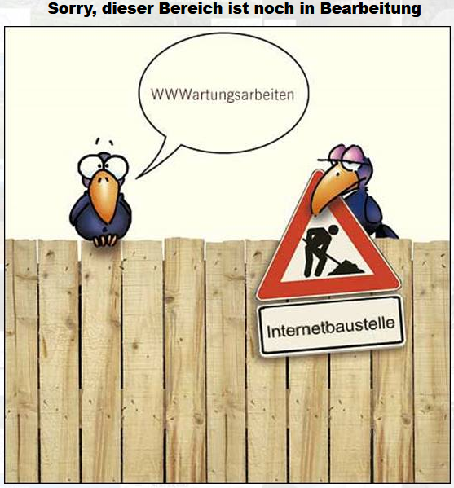
Foto zum Antrag

Thema | <Kurzer Name für das Analyse-Thema >
Name des/der Analytiker*in | <Name des/der Autoren>
Kurze Beschreibung des Themas | < Um was geht es?>
Kategorie | <Touristik, Infrastruktur, Soziales, Kinder, Jugendliche, Senioren, Abwasser, Internet, usw.>
Datum der ersten Analyse
Ziel der Analyse | <Was soll mit der Analyse erreicht werden?>

Hinweis: Die roten Texte sind Erklärungen und Hintergrund-Informationen. Sie können sofort nach dem Lesen gelöscht werden.

Inhalt
A - Management – Zusammenfassung 3
B – Status der Analyse bzw. des Antrages 3
C – Wichtigkeit des Projektes 4
D – Verantwortlichkeiten und Team 5
E – Beschreibung des Projektes 5
F – Begründung für das Projekt 5
G – Rechtliche Grundlage/Behörden 5
G – Welche Risiken gibt es? 5
H – Konsequenzen bei Ablehnung 6
I – Finanzierung 6
J – Nächste Schritte 6
K – Eskalation 6
L – Kommunikation 6
M – Gemeindegremien 6
N – Finanzielle Gesamt-Übersicht 7
GEBRAUCHSANLEITUNG 8
ANLAGE 1: Grundlegende Vorgehensweise? 8
Phasen der Bearbeitung 8
Phasen einer „Goldfischglas-Analyse“ 9
Phase 1: Idee 9
Phase 2: Konzept 9
Phase 3: Projekt 9
Phase 4: Antrag an die Gemeindevertretung 9
Phase 5: Kontrolle des Projektes 10
ANLAGE 2: Wie starte ich ein Projekt 11
Schritt 1 des Projektes: „Goldfischglas“ anlegen 11
WAS passiert hier? 11
WIE mache ich das? 11
Schritt 2: Konzept erstellen, 12
Schritt 3: Projektantrag stellen 12
Schritt 4: Kümmerer*innen übernehmen die Projekt-Kontrolle 13
Anlage 3: Der Erfolgseisberg 14

A - Management – Zusammenfassung
(Kurzbeschreibung und Definition des Themas. Kurz gesagt: Um was geht es?

B – Status der Analyse bzw. des Antrages
(Wo steht das Projekt? Läuft alles rund? Gibt es Verzögerungen? Wenn ‚‘ja‘ warum? Usw.)
IDEE = es sind noch viele Aspekte nicht betrachtet und es hat sich noch kein Team gebildet.
KONZEPT = Es besteht ein Team, das daran arbeitet, die offenen Fragen zu beantworten.
PROJEKT = Die Goldfischglas-Analyse ist so weit fortgeschritten, dass der Antrag einem/r Kümmerer*in zur weiteren Bearbeitung übergeben wurde.
Der/die Kümmerer*in stellt die Analyse der Fraktion vor.
Die Fraktion stellt einen Antrag in der Gemeindevertretung.
Die Gemeindevertretung entscheidet.
Bei Ablehnung kann die Analyse frühestens nach einem Jahr wieder vorgelegt werden.
Bei positiver Beschlussfassung wird monatlich über den Fortschritt des Projektes berichtet.>

C – Wichtigkeit des Projektes
(WIE ist die Priorität nach der "Eisenhower Matrix?
WICHTIG+DRINGEND oder WICHTIG+NICHT DRINGEND
WENIGER WICHTIG ABER DRINGEND oder WENIGER WICHTIG und WENIGER DRINGEND)
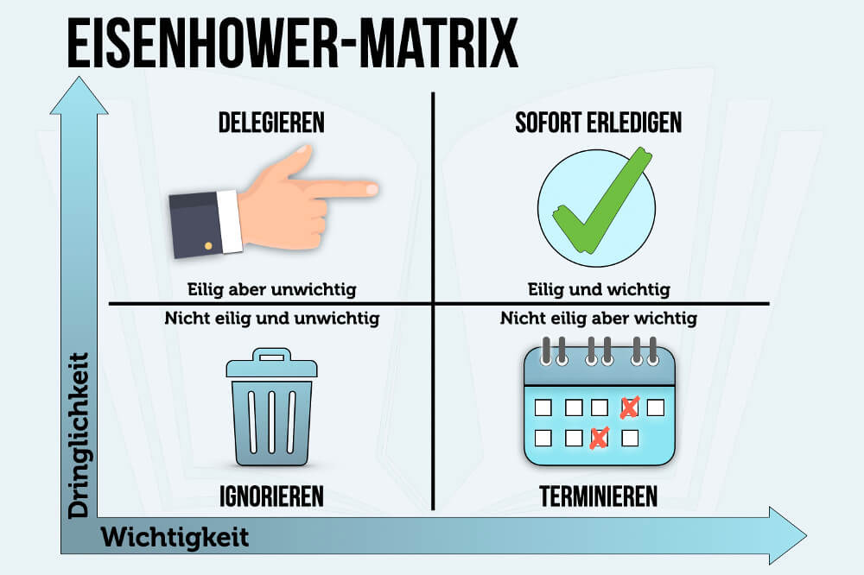 | 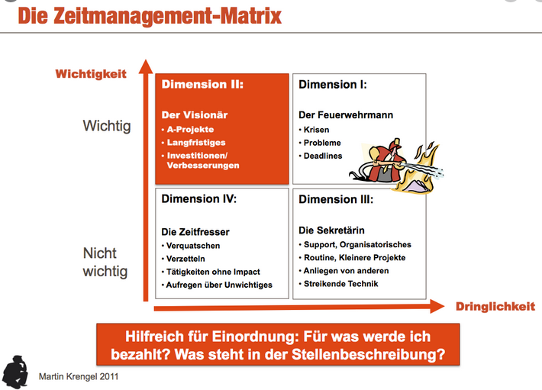
Die Zuordnung des Projektes in eine der 4 Kategorien hat eine direkte Auswirkung auf den weiteren Projektverlauf. Wenn ein Projekt über Monate oder gar Jahre nicht vom Fleck kommt, dann ist das ein deutliches Zeichen für schlechtes Projektmanagement. Was immer in der Organisation auch als „wichtig“ bezeichnet werden mag, ein „Dümpel-Projekt“ ist es jedenfalls nicht.)

D – Verantwortlichkeiten und Team
(Wer sorgt dafür, dass das Projekt nicht ins Dümpeln gerät?)

Projektleitung | Gesamtverantwortung für das Projekt
Technische Projektleitung | Technische Aspekte
Controlling | Finanzierung und rechtliche Fragen
Politische Verantwortung | ZuMIT, BL, SPD, Partei
Verwaltungsverantwortung | <Ansprechpartner*in auf der Gemeindeverwaltung bzw. auf dem Bauhof>
Kommunikation | <Presse- und Öffentlichkeitsarbeit>
Spezialbereiche | <Je nach Projekt unterschiedliche Aufgabenbereiche>
Team | Mitarbeiter*innen im Projekt

Hier kann ein größeres Projekt auch in mehrere Kleinprojekten mit entsprechenden Verantwortlichkeiten beschrieben werden. Das Projekt ist dann vergleichbar mit einem „Verein“, in dem es ja auch verschiedene Zuständigkeitsbereiche gibt.

E – Beschreibung des Projektes
(Ausführlichere Beschreibung des Projektes. WAS soll gemacht werden?)

F – Begründung für das Projekt
(WARUM soll das Projekt durchgeführt werden?)

G – Rechtliche Grundlage/Behörden
(Nennung von rechtlichen Grundlagen und Auflistung weiterer Behörden, die bei der Durchführung des Projektes ein Mitspracherecht oder ein Entscheidungsrecht haben.
Versicherungsrechtliche Fragen, GEMA, Gesundeits-Konzepte, Ordnungsamt, usw.

G – Welche Risiken gibt es?
(Alle Gründe die GEGEN die Durchführung des Projektes sprechen. Dieser Ansatz ist wichtig, da jedes einzelne Argument in der Diskussion besprochen und entkräftet werden muss.
Ohne Risiko-Analyse kann aus einem Konzept kein Projekt werden.)

H – Konsequenzen bei Ablehnung
(WAS PASSIERT, wenn die Aktion NICHT durchgeführt wird?)

I – Finanzierung
(WIE wird das Projekt finanziert?)
Ohne Finanz-Analyse kann aus einem Konzept kein Projekt werden.)

J – Nächste Schritte
(Beschreibung der nächsten Schritte)
Schritt 1: Die 360°Grad-Beschreibung vervollständigen
Schritt 2: Ansprechen einer Fraktion und Kontaktaufnahme mit einem/r Kümmerer*in einer Fraktion.
Schritt 3: Vorbereitung eines Antrages in der GV
Schritt 4: Antrag stellen und entsprechend des GV-Beschlusses handeln.
Usw.

K – Eskalation
(Maßnahmen, die zu treffen sind, wenn ein Projekt ins Stocken gerät. Z.B. Zusätzliche Hilfeleistungen für Personen und/oder Teilaufgaben, Umorganisation bei Zielen und/oder Zeitangaben. Aber auch disziplinarische Maßnahmen bei Versagen der Verwaltung.)
Siehe auch „Gemeindegremien“

L – Kommunikation
(Kommunikation über diverse Medien: Facebook, Schenklengsfeld-MITEINANDER.de, Schenklengsfeld.info, Homepages der Parteien/Fraktionen, Ortsschelle, Hersfelder Zeitung, Radio, Fernsehen usw.)

M – Gemeindegremien
(Welches Gemeindegremium hat über das Projekt entschieden? Sachbearbeiter*in, Amtsleiter*in, Bürgermeister*in, Gemeindevorstand, Gemeindevertretung)
Siehe auch „Eskalation“
z.B. Wie ist das Abstimmungsergebnis in der Gemeindevertretung?

N – Finanzielle Gesamt-Übersicht
(Was ist der Betriebswirtschaftliche und Volkswirtschaftliche Nutzen des Projektes für die Gemeinde?
Maßnahme | Stunden (a‘ 40,-€) | Geschätzter €-Wert
Geschätzte Stunden in Planung und Vorbereitung
Geschätzte Stunden für die Umsetzung
Geschätzte Stunden für die langfristige Wartung pro Jahr
GESAMT-Anzahl der für die Gemeinde geleisteten Arbeitsstunden
Kosten für Material

GESAMTLEISTUNG für die Allgemeinheit/die Gemeinde

GEBRAUCHSANLEITUNG
(Die folgenden Seiten werden NICHT in einem „Goldfisch-Antrag“ mit übernommen.)
Die folgenden Seiten sind lediglich Gebrauchshinweise zu Umgang mit der „Goldfischglas-Analyse“
Sie sind nur für den/die Ersteller*in einer „Goldfischglas-Analyse“ als Regelwerk und Orientierung gedacht.
Klingt auf den ersten Blick kompliziert. Ist es aber nicht.
Darin wird das Wichtigste aus einem 1-wöchigen Lehrgang über Projektmanagement zusammengefasst.

ANLAGE 1: Grundlegende Vorgehensweise?
Viele Menschen haben sehr gute Ideen, wissen aber nicht, wie man am besten daran geht, sie umzusetzen.

In der Regel versucht man einige Zeit Freunde und Bekannte anzusprechen.
Man schreibt etwas an die Gemeindeverwaltung usw.

Irgendwann merkt man, man bekommt nicht die Resonanz, die man sich erhofft hat.

Irgendwann sagt man sich dann "Für was reiße ich mir eigentlich den A.... auf. Wenn sich eh kein Schwein dafür interessiert, warum sollte ich mich da noch zum Affen machen?"

Und ab geht's in die "INNERE EMIGRATION".

Im schlimmsten Fall nimmt man das Ignorantentum der anderen auch noch persönlich und zweifelt an sich selbst.
Man fühlt sich unverstanden und schlecht.
DAS DARF NICHT SEIN!
Zur Vermeidung dieses unhaltbaren Zustandes gibt es BRAINSTORMING und SCHWARMINTELIGENZ.
Phasen in der Bearbeitung

WIE starte ich nun ein Projekt?
WIE suche und finde ich Mitstreiter*innen?

Phasen der Bearbeitung
Die Vorgehensweise der „Goldfischglas-Analyse“ hat den Vorteil, dass die Dokumentation zu einer Idee von der Entstehung bis zur Realisierung durchgängig gepflegt wird. Es kann nichts verloren gehen oder unter den Tisch fallen. Alles ist für jeden sichtbar.
Ein weiterer Vorteil besteht darin, dass der Gemeindevorstand und die Verwaltung dann nicht mehr unverbindliche Aufträge ohne Zieltermin, sondern ganz konkrete Handlungsanweisungen an deren Bearbeitung der Zustand des Projektes ablesbar ist, bekommen.

Phasen einer „Goldfischglas-Analyse“
Die „Goldfischglas-Analyse“ ist ein durchgängiges Verfahren von der ersten Idee bis zur Realisierung der Idee. Jeder Einzelschritt wird dokumentiert und ist leicht nachlesbar.
Weiterhin wird die Ausführung der Beschlüsse/Aufträge regelmäßig kontrolliert.
Das vermeidet unterschiedliche Interpretationen über Sachlagen.
Das „Goldfischglas“ durchlebt in seinem Leben FÜNF Phasen.

Phase 1: Idee
Wer eine spontane Idee hat und sicherstellen will, dass sie nicht verloren geht, beantwortet die Fragen des Fragebogens, die er spontan beantworten kann.
Damit ist die Idee erst einmal in der Welt und kann von weiteren Leuten gelesen und ergänzt werden.
Es wird auch Leute geben, die sich genüsslich auf die Idee stürzen und sie vom ersten Moment an schlecht machen. Mach Dir nichts draus. Der liebe Gott hat halt einen großen Tiergarten.

Phase 2: Konzept
Wenn genügend Leute sich für die IDEE interessieren und ihren Input geben wird aus der anfänglichen Idee nach und nach ein ganz konkretes KONZEPT.
D.h. Die Idee nimmt Formen an und nach und nach kristallisiert sich heraus, dass es eine gute Idee ist und dass man sie umsetzen sollte.
Ein Bauplan entsteht.

Phase 3: Projekt
Nachdem die meisten Fragen des Fragebogens beantwortet sind und das Konzept einen gewissen Reifegrad erreicht hat, kann es einer der Fraktionen in der Gemeindevertretung zur weiteren Bearbeitung vorgestellt werden.
Ideal wäre es natürlich, wenn sich Abgeordnete bereits in einer frühen Phase aktiv an der Erstellung des Konzeptes beteiligen würden.

Phase 4: Antrag an die Gemeindevertretung
Ziel der „Goldfischglas-Analyse“ ist die Formulierung eines Antrags in der Gemeindevertretung
Nachdem letzte Fragen entweder geklärt oder zumindest offene Fragen deutlich gekennzeichnet sind, wird das „Goldfischglas“ als Antrag für die Gemeindevertretung ausformuliert.
Die Gemeindevertretung entscheidet, ob sie ein Projekt unterstützt und fördert.
An die Beschlüsse/Anweisungen der Gemeindevertretung als höchstem Entscheidungsgremium der Gemeinde sind Bürgermeister, Gemeindevorstand und Gemeindeverwaltung an die Anweisungen gebunden.
Eine Zuwiderhandlung bzw. eine Nicht-Beachtung der Beschlüsse wären ein Dienstvergehen.

Phase 5: Kontrolle des Projektes
Zwei der größten Nachteile des bisherigen Projektmanagements in der GV sind die Unverbindlichkeit des Antragstextes in Bezug auf einen Fertigstellungstermins und die mangelnde Projektverfolgung und Erfolgskontrolle der Maßnahmen.
Monatliche Statusberichte an die GV müssen die Regel sein.
Das ist am einfachsten durch eine Änderung der Verfahrensordnung der Gemeinde zu erreichen
Folgende Änderungen sollten vorgenommen werden:
1 – Vor jeder GV-Sitzung gibt es 1 Stunde Gelegenheit, dass Bürger*innen mit Vertreter*innen der Fraktionen reden können und ihre Anliegen vortragen können.
2 – Auf der Tagesordnung gibt es folgende Zwangs-TOPs
TOP1: Ist Begrüßung und Feststellung der Beschlussfähigkeit
TOP2: Statusberichte zu Projekten und Aufträgen der GV
TOP3: Entscheidungen des Gemeindevorstandes
TOP Vorletzter: Sonstiges
TOP letzter: Themen unter Ausschluss der Öffentlichkeit

ANLAGE 2: Wie starte ich ein Projekt

Schritt 1 des Projektes: „Goldfischglas“ anlegen

WAS passiert hier?
Nimm diesen Mustervordruck einer Goldfischglas-Analyse und beantworte die darin gestellten Fragen nach bestem Wissen und Gewissen.
WICHTIG:
Das Formular wird in zig Runden von vielen Menschen immer weiterentwickelt.
Die Fragen müssen im ersten Durchlauf nicht bis ins letzte Detail beantwortet sein.
Solange die Fragen nur teilweise beantwortet werden, handelt es sich um eine IDEE.

WIE mache ich das?
METHODE 1: GÄSTEBUCH -> geht am schnellsten
Schreibe eine kurze Beschreibung Deiner Idee in das GÄSTEBUCH. Alle können die Idee sehen und kommentieren.
Du brauchst Du lediglich eine Idee zu formulieren. Der Admin der Seite legt dann ein erstes „Goldfischglas“ an und sorgt dafür, dass die Idee nicht verloren geht.
Mehr wird allerdings nicht gemacht!
Erst, wenn Du oder jemand anders die Idee aufgreift und weiterentwickelt tut sich etwas.
METHODE 2: Goldfischglas-Beschreibung -> steigert die Bereitschaft für andere mitzumachen
Lade Dir einen normiertes "GOLDFISCHGLAS-FORMULAR" auf Deinen PC
- Gehe in den Bereich "DOWNLOAD-AREA"
- Klicke auf "GOLDFISCHANTRAG.DOC"
- Lade das "GOLDFISCHGLAS" auf Deinen PC
- Fülle den Antrag mit allen Infos aus, die Dir zur Verfügung stehen
Schicke den Antrag an INFO@Schenklengsfeld-MITEINANDER.de

Schritt 2: Konzept erstellen,
Im Laufe der Zeit, wenn immer mehr Fragen beantwortet werden, wird daraus ein KONZEPT.
Wenn ein "Goldfischglas" eine gewisse "Reife" erreicht hat und der/die Kümmer*in der Meinung ist, die Idee müsse umgesetzt werden, werden die Daten im Formular VERVOLLSTÄNDUIGT.
Am Ende wird das KONZEPT z.B. einer Versammlung aus Kümmer*innen und dem GV-Team vorgelegt.
WICHTIG:
Die „Goldfischglas-Methode“ ist eine neutrale Projekt-Management-Methode, die unabhängig von politischen Parteien/Wählerlisten/Strömungen verwendet werden kann.

Schritt 3: Projektantrag stellen
In Zusammenarbeit mit einem/r Kümmerer*in wird das Konzept so weit vervollständigt, das daraus die Grundlage für einen Antrag an die Gemeindevertretung erstellt werden kann.
Die Wählerliste „Zukunft-MITEINANDER“ hat sich bereits dafür ausgesprochen, eine Projekt-Management-Methode als Grundlage ihrer Arbeit zu nutzen.
Die „Goldfischglas-Analyse“ ist die erste Version, mit der die Vorgehensweise getestet werden kann.

Welche Fraktion letztendlich einen Antrag in der GV stellt, ist egal.
Wichtig ist, dass Ideen von Bürger*innen ernst genommen werden und sie ihre Ideen zum Wohle der Gemeinde öffentlich bekannt machen können.
Wichtig ist, dass die vielen Ehrenamtler*innen wertgeschätzt werden und sie wissen, dass ihr Einsatz für die Gemeinschaft nicht umsonst und vergebens ist.

Schritt 4: Kümmerer*innen übernehmen die Projekt-Kontrolle
Aus der anfänglichen IDEE wurde nach und nach ein KONZEPT und dann ein PROJEKT
In Phase 4 hat die Gemeindevertretung bzw. der Gemeindevorstand bzw. der/die Bürgermeister*in das Projekt genehmigt und die Verwaltung damit beauftragt das Projekt durchzuführen.
Die Kümmerer*innen sorgen ab nun dafür, dass das Projekt zeitnah umgesetzt wird.
Wichtigstes Werkzeug hierfür sind permanente Status-Berichte des/der Bürgermeister*in, die AUTOMATISCH am Anfang einer jeden GV-Sitzung erbracht werden müssen.
Bei Verzögerungen müssen geeignete Maßnahmen zur Beseitigung der Fehlerquellen getroffen werden.

Anlage 3: Der Erfolgseisberg

